دفترچه محاسبات پل
«پیشتنیده»

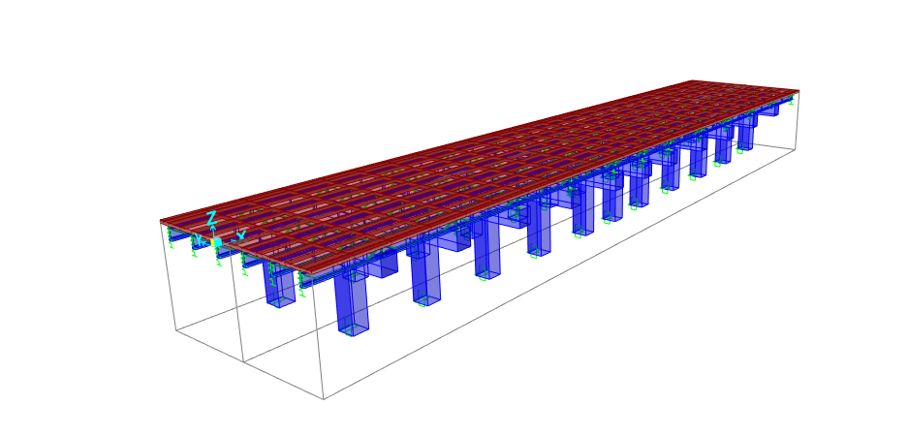

مقدمه :
ﮔﺮﭼﻪ ﺑﺘﻦ در ﮔﺬﺷﺘﻪ ﻣﺪت ﻫﺎي ﻣﺪﻳﺪي ﺑﻪ ﻋﻨﻮان ﻣﺼﺎﻟﺢ ﺳﺎﺧﺘﻤﺎﻧﻲ ﺑﻪ ﻛﺎر ﻣﻲ رﻓﺖ, اﻣﺎ ﺑﻪ ﻫﻴﭻ ﻋﻨﻮان ﻣﺼﺎﻟﺢ ﺳﺎزه اي ﻣﻨﺎﺳﺒﻲ ﻣﺤﺴﻮب ﻧﺸﺪه و ﻗﺎﺑﻞ رﻗﺎﺑﺖ ﺑﺎ ﻓﻮﻻد, ﺳﻨﮓ و ﭼﻮب ﻧﺒﻮد. ﭼﺮا ﻛﻪ ﺑﺮ ﺧﻼف ﻣﻘﺎوﻣﺖ ﻓﺸﺎري ﺑﺎﻻ, در ﺑﺮاﺑﺮ ﺗﻨﺶ ﻫﺎي ﻛﺸﺸﻲ, ﺑﺴﻴﺎر ﺿﻌﻴﻒ ﻋﻤﻞ ﻣﻲ ﻛﻨﺪ. ﺑﻪ ﻫﻤﻴﻦ ﻋﻠﺖ از ﺑﺘﻦ ﺻﺮﻓﺎً ﺑﻪ ﻋﻨﻮان ﻣﺼﺎﻟﺢ ﺑﻨﺎﻳﻲ اﺳﺘﻔﺎده ﻣﻲ ﺷﺪ.
✓ ﺿﻌﻒ ﺑﺘﻦ در ﻛﺸﺶ
ﺑﻌﺪﻫﺎ ﻣﻬﻨﺪﺳﻴﻦ ﺑﺮاي ﻏﻠﺒﻪ ﺑﺮ اﻳﻦ ﺿﻌﻒ, ﺗﺮﻛﻴﺒﻲ از ﻓﻮﻻد ﻣﺴﻠﺢ ﻛﻨﻨﺪه و ﺑﺘﻦ ﻛﻪ اﻣﻜﺎن ﻣﻘﺎوﻣﺖ در ﺑﺮاﺑﺮ ﻧﻴﺮوﻫﺎي ﻛﺸﺸﻲ و ﻓﺸﺎري را اﻳﺠﺎد ﻣﻲ ﻧﻤﺎﻳﺪ, ﺑﻪ ﻛﺎر ﮔﺮﻓﺘﻨﺪ. در آﻏﺎز, ﺑﺮاي ﻣﺴﻠﺢ ﻛﺮدن ﺑﺘﻦ از آرﻣﺎﺗﻮر اﺳﺘﻔﺎده ﺷﺪ )ﺑﺘﻦ آرﻣﻪ.( وﻟﻲ در اداﻣﻪ, اﺳﺘﻔﺎده از ﺗﻜﻨﻮﻟﻮژي ﭘﻴﺶ ﺗﻨﻴﺪﮔﻲ, ﺑﺘﻦ را ﺑﻪ ﻳﻜﻲ از ﻛﺎراﺗﺮﻳﻦ ﻣﺼﺎﻟﺢ ﺳﺎزه اي ﺗﺒﺪﻳﻞ ﻧﻤﻮد. اﻳﺪه ﭘﻴﺶ ﺗﻨﻴﺪﮔﻲ در دﻫﻪ اول ﻗﺮن ﺑﻴﺴﺘﻢ ﻣﻄﺮح ﮔﺮدﻳﺪ و ﺗﺤﻘﻴﻘﺎت ﻣﺨﺘﻠﻔﻲ ﺑﻴﻦ ﺳﺎل ﻫﺎي ١٩٣٠ ﺗﺎ ١٩٤٠ روي آن اﻧﺠﺎم ﮔﺮﻓﺖ. اﻳﻦ روش ﻋﻤﻼً از ﺳﺎل ١٩٥٥ ﺗﺎ ﻛﻨﻮن در زﻣﻴﻨﻪ ﻫﺎي ﻣﺨﺘﻠﻒ ﺳﺎزه اي ﻣﻮرد اﺳﺘﻔﺎده ﺑﻮده اﺳﺖ.
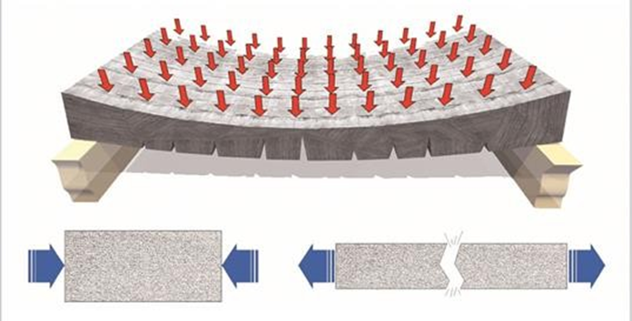

✓ ﺗﺌﻮري ﭘﻴﺶ ﺗﻨﻴﺪﮔﻲ
ﭘﻴﺶ ﺗﻨﻴﺪه ﻛﺮدن ﻋﺒﺎرت اﺳﺖ از اﻋﻤﺎل ﺗﻨﺶ ﻓﺸﺎري داﺋﻤﻲ, ﻗﺒﻞ از اﻋﻤﺎل ﺑﺎرﻫﺎي ﺑﻬﺮه ﺑﺮداري, ﺑﻪ ﻣﻨﻈﻮر ﻛﺎﻫﺶ و ﻳﺎ از ﺑﻴﻦ ﺑﺮدن ﺗﻨﺶ ﻫﺎي ﻛﺸﺸﻲ. ﻗﺮار دادن ﻛﺎﺑﻞ ﻛﺸﻴﺪه ﺷﺪه ﻓﻮﻻدي و ﻣﻬﺎر ﻛﺮدن آن در دو ﻃﺮف ﻋﻀﻮ, ﺑﺎﻋﺚ اﻳﺠﺎد ﺗﻨﺶ ﻓﺸﺎري داﺋﻤﻲ در
ﻣﻘﻄﻊ ﺑﺘﻨﻲ ﺧﻮاﻫﺪ ﺷﺪ. در ﻃﻮل اﻋﻀﺎي ﺧﻤﺸﻲ, ﻫﻢ ﺗﺎر ﺗﺤﺘﺎﻧﻲ در ﻛﺸﺶ ﻗﺮار ﻣﻲ ﮔﻴﺮد )وﺳﻂ دﻫﺎﻧﻪ( و ﻫﻢ ﺗﺎر ﻓﻮﻗﺎﻧﻲ ) روي ﺗﻜﻴﻪ ﮔﺎه.( در ﻣﻘﺎﻃﻊ ﭘﻴﺶ ﺗﻨﻴﺪه, ﺑﺎ ﺟﺎﺑﺠﺎ ﻛﺮدن ﻣﻮﻗﻌﻴﺖ ﻛﺎﺑﻞ, ﻣﻘﺪار و ﺗﻮزﻳﻊ ﺗﻨﺶ ﻓﺸﺎري ﻗﺎﺑﻞ ﻛﻨﺘﺮل اﺳﺖ. ﻣﻘﻄﻊ ﺑﺘﻨﻲ ﺧﻮاﻫﺪ ﺷﺪ. در ﻃﻮل اﻋﻀﺎي ﺧﻤﺸﻲ, ﻫﻢ ﺗﺎر ﺗﺤﺘﺎﻧﻲ در ﻛﺸﺶ ﻗﺮار ﻣﻲ ﮔﻴﺮد )وﺳﻂ دﻫﺎﻧﻪ( و ﻫﻢ ﺗﺎر ﻓﻮﻗﺎﻧﻲ ) روي ﺗﻜﻴﻪ ﮔﺎه.( در ﻣﻘﺎﻃﻊ ﭘﻴﺶ ﺗﻨﻴﺪه, ﺑﺎ ﺟﺎﺑﺠﺎ ﻛﺮدن ﻣﻮﻗﻌﻴﺖ ﻛﺎﺑﻞ, ﻣﻘﺪار و ﺗﻮزﻳﻊ ﺗﻨﺶ ﻓﺸﺎري ﻗﺎﺑﻞ ﻛﻨﺘﺮل اﺳﺖ.
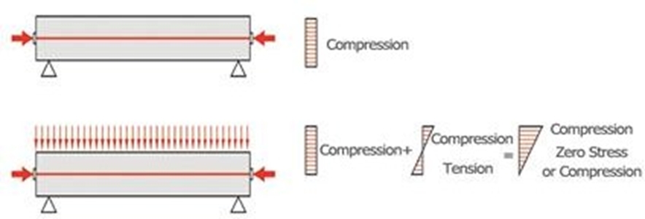

✓ اﻧﻮاع روش ﻫﺎي ﭘﻴﺶ ﺗﻨﻴﺪﮔﻲ
✓ ﭘﻴﺶ ﺗﻨﻴﺪﮔﻲ ﺑﻪ روش ﭘﻴﺶ ﻛﺸﻴﺪه

در روش ﭘﻴﺶ ﻛﺸﻴﺪه اﺑﺘﺪا ﻛﺎﺑﻞ ﻫﺎ روي ﺑﺴﺘﺮﻫﺎي ﭘﻴﺶ ﺳﺎﺧﺘﻪ در ﺣﺪ ﻓﺎﺻﻞ دو اﻧﺘﻬﺎ ﻛﺸﻴﺪه ﻣﻲ ﺷﻮﻧﺪ. ﺑﻌﺪ از ﺑﺘﻦ رﻳﺰي و ﻛﺴﺐ ﻣﻘﺎوﻣﺖ ﻻزم, ﺑﺎ ﺑﺮﻳﺪن آﻧﻬﺎ, ﻧﻴﺮوي ﻛﺸﺸﻲ ﻣﻮﺟﻮد ﺑﻪ ﺻﻮرت ﻓﺸﺎري ﺑﻪ ﺑﺘﻦ ﻣﻨﺘﻘﻞ ﻣﻲ ﮔﺮدد.
اﻳﻦ روش در ﻛﺎرﮔﺎه ﻫﺎ ﻳﺎ ﻛﺎرﺧﺎﻧﻪ ﻫﺎي ﺗﻮﻟﻴﺪ ﻗﻄﻌﺎت ﺑﺘﻨﻲ ﻣﻮرد اﺳﺘﻔﺎده اﺳﺖ و ﻣﻌﻤﻮﻻً ﻣﺤﺼﻮﻻت ﺗﻮﻟﻴﺪ ﺷﺪه ﺑﻪ ﺻﻮرت ﭘﻴﺶ ﺳﺎﺧﺘﻪ ﻣﻲ ﺑﺎﺷﻨﺪ.

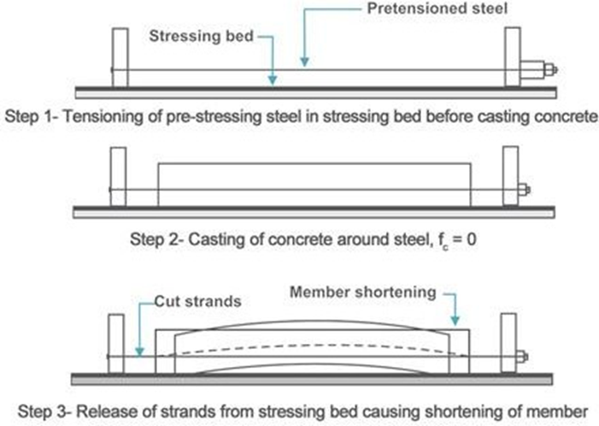

✓ ﭘﻴﺶ ﺗﻨﻴﺪﮔﻲ ﺑﻪ روش ﭘﺲ ﻛﺸﻴﺪه

در روش ﭘﺲ ﻛﺸﻴﺪه ﻛﺎﺑﻞ ﻫﺎ ) ﻛﻪ داﺧﻞ ﻏﻼف ﻫﺎي ﻣﺤﺎﻓﻈﻲ ﻫﺴﺘﻨﺪ( در ﻗﻄﻌﻪ ﻣﻮرد ﻧﻈﺮ ﻗﺮار ﻣﻲ ﮔﻴﺮﻧﺪ. ﺳﭙﺲ ﻋﻤﻠﻴﺎت ﺑﺘﻦ رﻳﺰي اﻧﺠﺎم ﺷﺪه و ﭘﺲ از اﻳﻦ ﻛﻪ ﺑﺘﻦ ﺑﻪ ﻣﻘﺎوﻣﺖ ﻓﺸﺎري ﻣﻮرد ﻧﻴﺎز رﺳﻴﺪ, ﻛﺸﻴﺪه و ﻣﻬﺎر ﻣﻲ ﺷﻮﻧﺪ.از اﻳﻦ روش ﻫﻢ در ﺳﺎﺧﺖ ﻗﻄﻌﺎت ﭘﻴﺶ ﺳﺎﺧﺘﻪ اﺳﺘﻔﺎده ﻣﻲ ﺷﻮد و ﻫﻢ اﻣﻜﺎن اﺟﺮاي آن ﺑﻪ ﺻﻮرت درﺟﺎ و در ﻣﺤﻞ وﺟﻮد دارد. ﻛﺎﺑﻞ ﻫﺎ داﺧﻞ ﻗﻄﻌﺎت ﭘﺲ ﻛﺸﻴﺪه ﺑﻪدو ﺻﻮرت ﭼﺴﺒﻴﺪه ﺑﻪ ﻏﻼف و ﻳﺎﻧﭽﺴﺒﻴﺪه ﻗﺮار ﻣﻲ ﮔﻴﺮﻧﺪ.

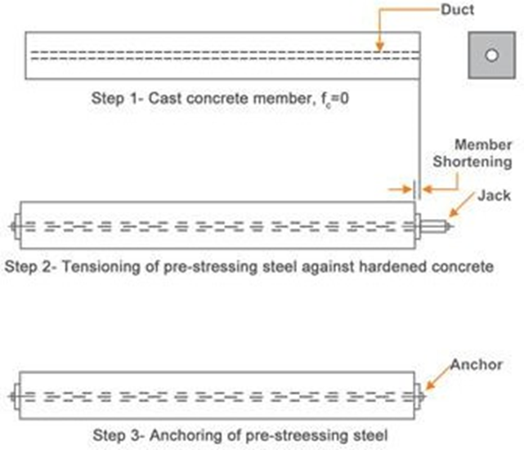

١٨٦٠ | ﺗﻨﺶ ﻧﻬﺎﻳﻲ ﻛﺎﺑﻞ ﻫﺎي ﭘﻴﺶ ﺗﻨﻴﺪه )ﻣﮕﺎﭘﺎﺳﻜﺎل( | ٤٥ | ﻣﻘﺎوﻣﺖ ﻣﺸﺨﺼﻪ ﺑﺘﻦ ﺗﻴﺮ )ﻣﮕﺎﭘﺎﺳﻜﺎل( | راه | ﻧﻮع ﭘﻞ
١٩٧٠٠٠ | ﻣﺪول اﻻﺳﺘﻴﺴﻴﺘﻪ ﻛﺎﺑﻞ ﻫﺎي ﭘﻴﺶ ﺗﻨﻴﺪه )ﻣﮕﺎﭘﺎﺳﻜﺎل( | ٣٣,٧٥ | ﻣﻘﺎوﻣﺖ ﻣﺸﺨﺼﻪ ﺑﺘﻦ ﺗﻴﺮ در زﻣﺎن اﻧﺘﻘﺎل ) ﻣﮕﺎﭘﺎﺳﻜﺎل( | 12 | دﻫﺎﻧﻪ ﭘﻞ )ﻣﺘﺮ(
٩٨,٧ | ﻣﺴﺎﺣﺖ ﻫﺮ رﺷﺘﻪ ﻛﺎﺑﻞ ﻫﺎي ﭘﻴﺶ ﺗﻨﻴﺪه )ﻣﻴﻠﻴﻤﺘﺮ ﻣﺮﺑﻊ٠,٥LR( اﻳﻨﭽﻲ | ٣٢ | ﻣﻘﺎوﻣﺖ ﻣﺸﺨﺼﻪ ﺑﺘﻦ دال )ﻣﮕﺎﭘﺎﺳﻜﺎل( | 2 | ﺗﻌﺪاد ﺧﻄﻮط
 |  | ٢٢٥ | ﺿﺨﺎﻣﺖ دال )ﻣﻴﻠﻴﻤﺘﺮ( | ١١,٦ | ﻋﺮض ﻛﻞ )ﻣﺘﺮ(
 |  | ١٠٠ | ﺿﺨﺎﻣﺖ آﺳﻔﺎﻟﺖ )ﻣﻴﻠﻴﻤﺘﺮ( | o | ﺗﻌﺪاد ﺗﻴﺮﻫﺎ
 |  | ٤٠٠ | ﻋﺮض ﻣﻮﺛﺮ ﺟﺎﻧﭙﻨﺎه )ﻧﺮده( )ﻣﻴﻠﻴﻤﺘﺮ( | ٢,٢٥ | ﻓﺎﺻﻠﻪ ﺗﻴﺮﻫﺎ )ﻣﺘﺮ(
 |  | ٤٥٠ | ﻛﻴﻠﻮﮔﺮم  وزن واﺣﺪ ﻃﻮل ﺟﺎﻧﭙﻨﺎه ) (  ﻣﺘﺮ | ١,٣ | ﻋﺮض ﻛﻨﺴﻮل )ﻣﺘﺮ(
 |  | ١,٥ | ارﺗﻔﺎع ﺳﺮ ﺳﺘﻮن )ﻣﺘﺮ( | ٨ | ارﺗﻔﺎع ﭘﺎﻳﻪ )ﻣﺘﺮ(
 |  | ١,٨ | ﻋﺮض ﺳﺮ ﺳﺘﻮن )ﻣﺘﺮ( | ١,٥ | ﻗﻄﺮ ﺳﺘﻮن )ﻣﺘﺮ(

ﻣﺸﺨﺼﺎت ﻛﻠﻲ ﭘﺮوژه :

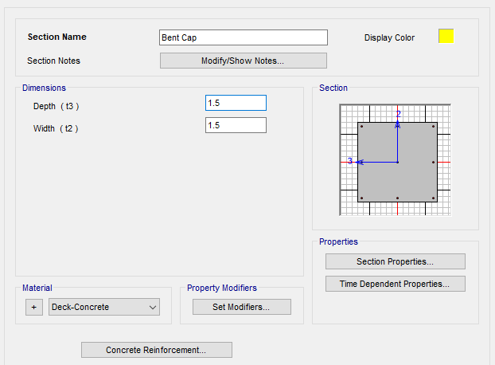

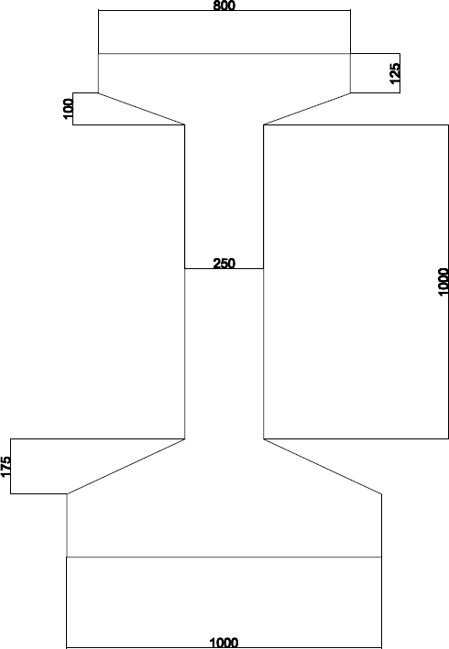
✓ ﻣﻘﻄﻊ ﺗﻴﺮ اﺳﺘﻔﺎده ﺷﺪه

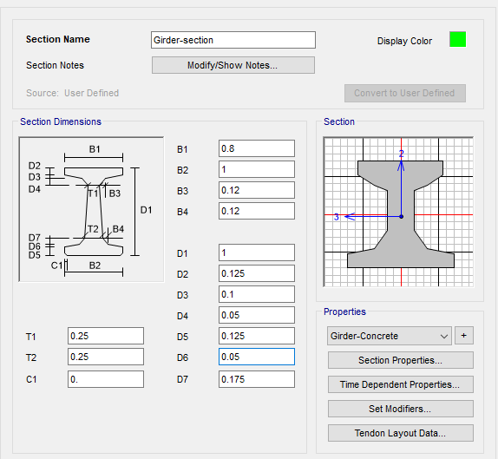

ﺑﺎرﮔﺬاري
بارمرده شاه تیر :
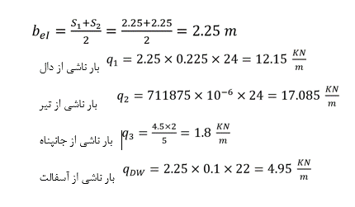
ابتدا به محاسبه عرض بال موثر تیر داخلی می پردازیم:

ﻧﻮع ﺑﺎر | ﻟﻨﮕﺮ (KN.m) | (KN)ﺑﺮش
دال | ١٣٦٦,٨٧٥ | ١٨٢,٢٥
ﺗﻴﺮ | ١٩٢٢,٠٦٢٥ | ٢٥٦,٢٧٥
ﺟﺎﻧﭙﻨﺎه | ٢٠٢,٥ | ٢٧
آﺳﻔﺎﻟﺖ | ٥٥٦,٨٧٥ | ٧٤,٢٥
ﻧﺘﺎﻳﺞ ﻟﻨﮕﺮ و ﺑﺮش ﻧﺎﺷﻲ از ﺑﺎر ﻫﺎي ﻣﺮده ﺗﻴﺮ داﺧﻠی

بارزنده برمبنای نشریه آشتو درنرم افزاروهمسان سازی براساس نشریه 139صورت پذیرفته است
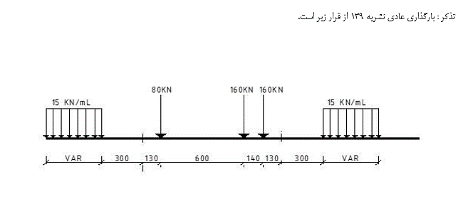

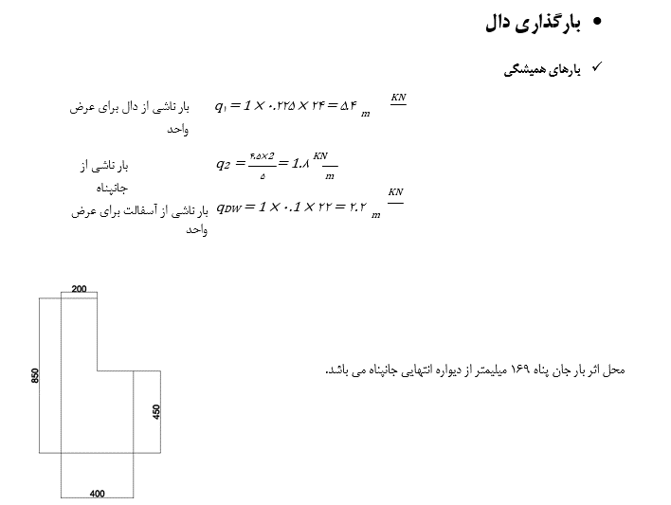

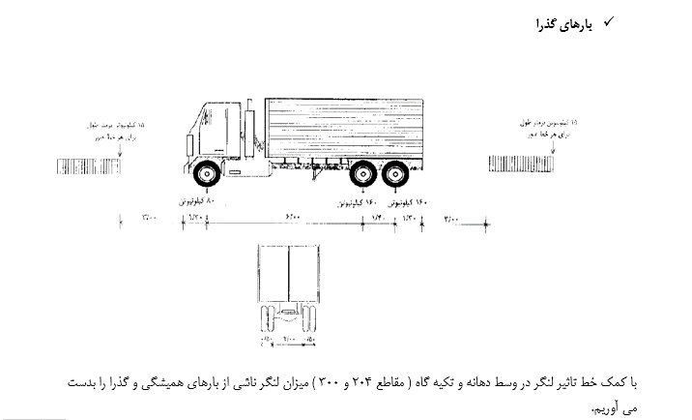

ﺑﺎرﮔﺬاري ﺳﺘﻮن:
برش کل وارده بر پل را در حالت قبل از نرم افزار استخراج کرده و به عنوان بار زنده استفاده میکنیم.

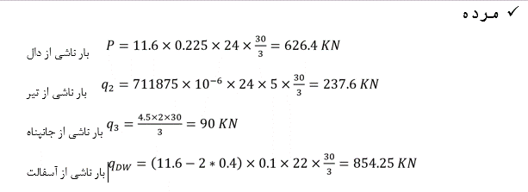

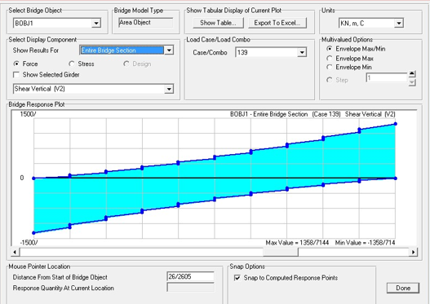

✓ ﺗﺮﻛﻴﺒﺎت ﺑﺎر

ﺑﺮاي ﻣﺤﺎﺳﺒﻪ وزن ﺳﺘﻮن ﺟﻬﺖ ﻣﺤﺎﺳﺒﻪ ﻧﻴﺮوي ﺑﺮش ﭘﺎﻳﻪ از دو ﺳﻮم ﺑﺎر ﻫﺎي ﻣﺮده و زﻧﺪه ﺑﻬﺮه ﻣﻴﮕﻴﺮﻳﻢ.

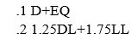

بارزلزله :
C=ABI/R
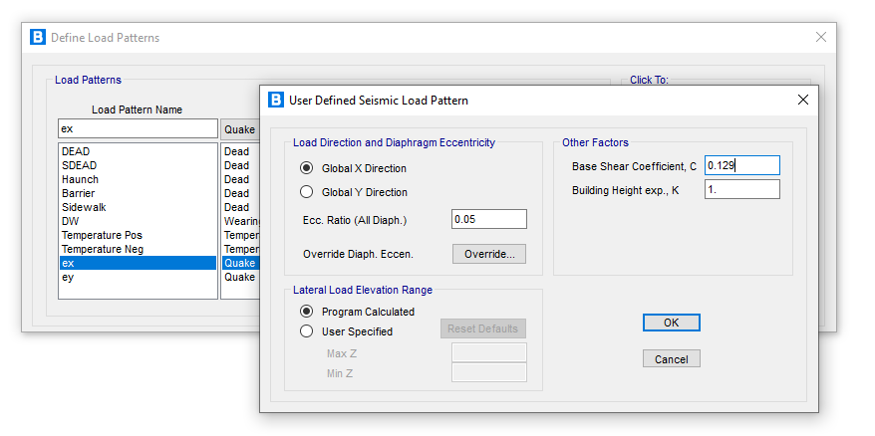

مدلسازی وتحلیل نرم افزاری :
نرم افزارمورداستفاده در این پروژه CSIBRIDGE 26.2.0میباشد .

مدلسازی :
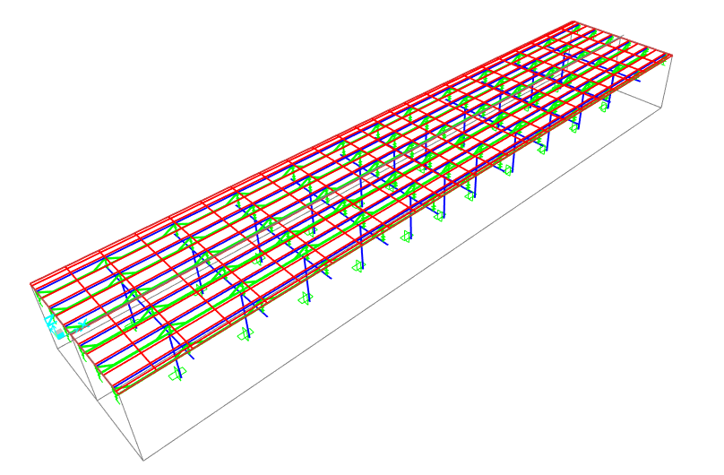

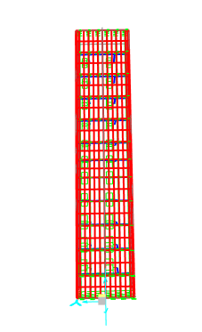

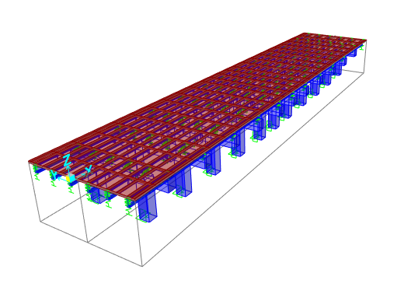

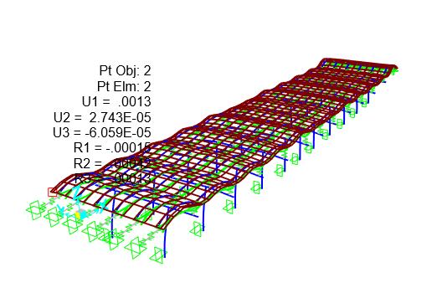
تحلیل :

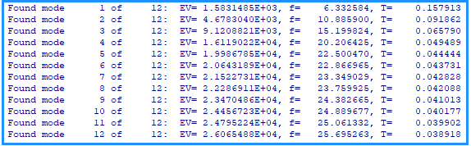
پریود سازه :

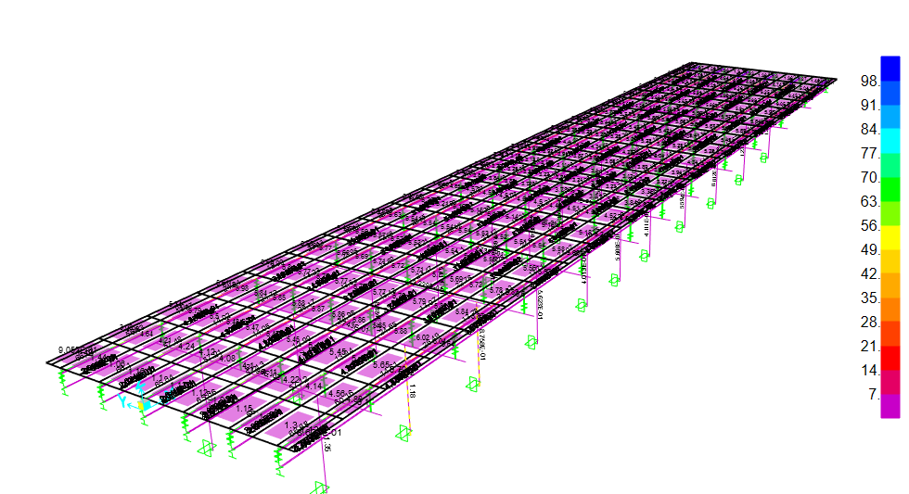
جذب انرژی :

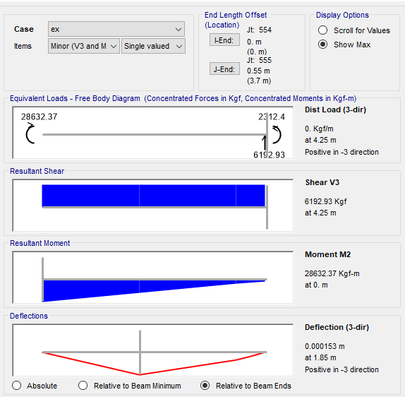
دیاگرام نیروها :

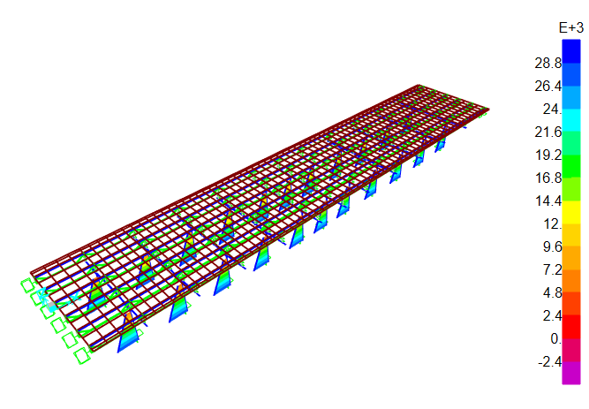

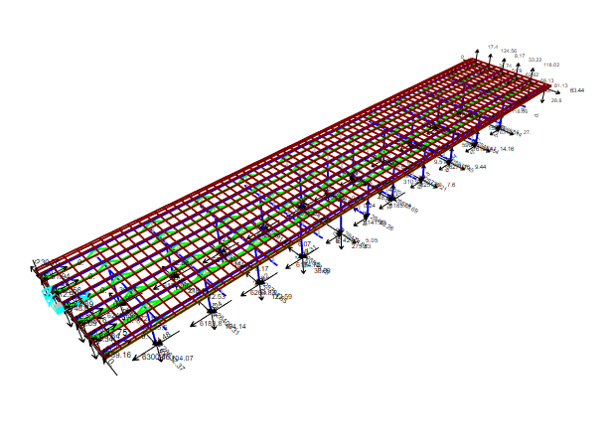
دیاگرام طول پل نیرو وتنش :

